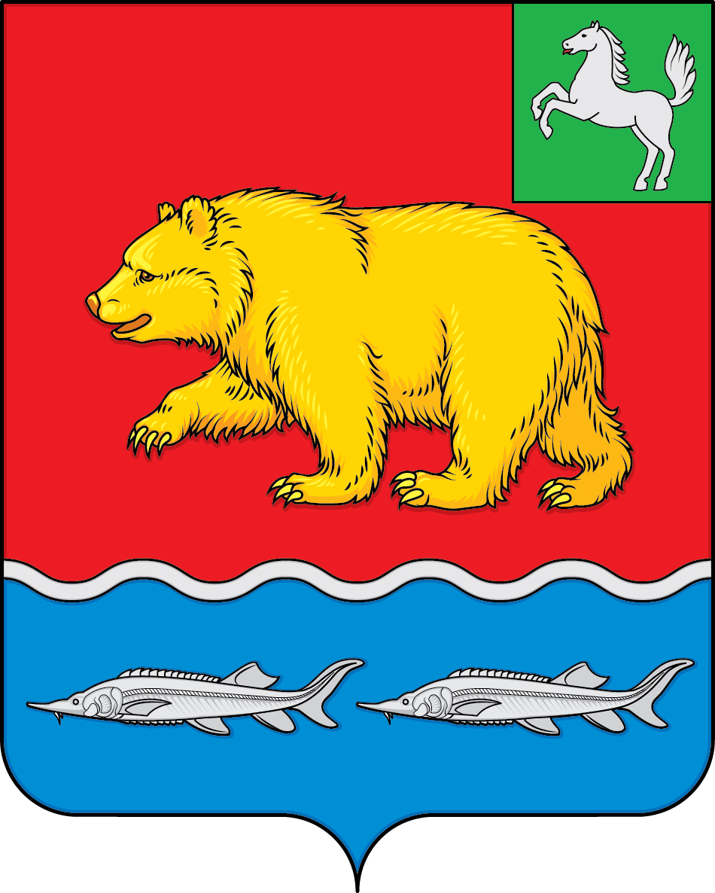

ДУМА молчановского РАЙОНА
Томской области

РЕШЕние
ПРОЕКТ

_________ № __
с. Молчаново

О внесении изменений в Устав Молчановского района

В целях приведения в соответствие с законодательством Дума Молчановского района
РЕШИЛА:
1. Внести в Устав Молчановского района, принятый решением Думы Молчановского района от 08.12.2005 № 16, следующие изменения:
1) в статье 6:
а) в пункте 5 части 1 слова «за сохранностью автомобильных дорог местного значения» заменить словами «на автомобильном транспорте, городском наземном электрическом транспорте и в дорожном хозяйстве»;
б) часть 1 дополнить пунктом 7.1 следующего содержания:
«7.1) обеспечение первичных мер пожарной безопасности в границах муниципальных районов за границами сельских населенных пунктов»;
в) в пункте 23 части 1 слова «использования и охраны» заменить словами «охраны и использования»;
2) статью 6.1 дополнить пунктом 18 части 1 следующего содержания:
«18) создание муниципальной пожарной охраны.»;
3) в статье 14:
а) часть 4 изложить в следующей редакции:
«4.Порядок организации и проведения публичных слушаний определяется решением Думы Молчановского района и должен предусматривать заблаговременное оповещение жителей Молчановского района о времени и месте проведения публичных слушаний, заблаговременное ознакомление с проектом муниципального правового акта, в том числе посредством его размещения на официальном сайте муниципального образования «Молчановский район» (http://www.molchanovo.ru/) с учетом положений Федерального закона от 9 февраля 2009 года № 8-ФЗ «Об обеспечении доступа к информации о деятельности государственных органов и органов местного самоуправления» (далее – официальный сайт), возможность представления жителями Молчановского района своих замечаний и предложений по вынесенному на обсуждение проекту муниципального правового акта, в том числе посредством официального сайта, другие меры, обеспечивающие участие в публичных слушаниях жителей Молчановского района, опубликование (обнародование) результатов публичных слушаний, включая мотивированное обоснование принятых решений, в том числе посредством их размещения на официальном сайте.
Решением Думы Молчановского района может быть установлено, что для размещения материалов и информации, указанных в абзаце первом настоящей части, обеспечения возможности представления жителями Молчановского района своих замечаний и предложений по проекту муниципального правового акта, а также для участия жителей Молчановского района в публичных слушаниях с соблюдением требований об обязательном использовании для таких целей официального сайта может использоваться федеральная государственная информационная система «Единый портал государственных и муниципальных услуг (функций)».»;
в) часть 5 изложить в следующей редакции:
«5. По проектам решений о предоставлении разрешения на условно разрешенный вид использования земельного участка или объекта капитального строительства, проектам решений о предоставлении разрешения на отклонение от предельных параметров разрешенного строительства, реконструкции объектов капитального строительства, вопросам изменения одного вида разрешенного использования земельных участков и объектов капитального строительства на другой вид такого использования при отсутствии утвержденных правил землепользования и застройки проводятся публичные слушания или общественные обсуждения в соответствии с законодательством о градостроительной деятельности.»;
4) пункт 7 статьи 27 изложить в следующей редакции:
«7) прекращения гражданства Российской Федерации либо гражданства иностранного государства-участника международного договора Российской Федерации, в соответствии с которым иностранный гражданин имеет право быть избранным в органы местного самоуправления, наличия гражданства (подданства) иностранного государства либо вида на жительство или иного документа, подтверждающего право на постоянное проживание на территории иностранного государства гражданина Российской Федерации либо иностранного гражданина, имеющего право на основании международного договора Российской Федерации быть избранным в органы местного самоуправления, если иное не предусмотрено международным договором Российской Федерации;»;
5) пункт 9 части 1 статьи 31 изложить в следующей редакции:
«9) прекращения гражданства Российской Федерации либо гражданства иностранного государства-участника международного договора Российской Федерации, в соответствии с которым иностранный гражданин имеет право быть избранным в органы местного самоуправления, наличия гражданства (подданства) иностранного государства либо вида на жительство или иного документа, подтверждающего право на постоянное проживание на территории иностранного государства гражданина Российской Федерации либо иностранного гражданина, имеющего право на основании международного договора Российской Федерации быть избранным в органы местного самоуправления, если иное не предусмотрено международным договором Российской Федерации;»;
6) в статье 34:
а) в пункте 26 части 1 слова «за сохранностью автомобильных дорог местного значения» заменить словами «на автомобильном транспорте, городском наземном электрическом транспорте и в дорожном хозяйстве»;
б) в пункте 46 части 1 слова «использования и охраны» заменить словами «охраны и использования»;
в) часть 1 дополнить пунктом 61 следующего содержания:
«61)организует и осуществляет мониторинг реализации молодежной политики на территории Молчановского района Томской области в соответствии с Федеральным законом от 30 декабря 2020 года № 489-ФЗ «О молодежной политике в Российской Федерации».»;
7) статью 37 дополнить частью 8 следующего содержания:
«8. Порядок установления и оценки применения содержащихся в муниципальных нормативных правовых актах обязательных требований, которые связаны с осуществлением предпринимательской и иной экономической деятельности и оценка соблюдения которых осуществляется в рамках муниципального контроля, привлечения к административной ответственности, предоставления лицензий и иных разрешений, аккредитации, иных форм оценки и экспертизы (далее – обязательные требования), определяется муниципальными нормативными правовыми актами с учетом принципов установления и оценки применения обязательных требований, определенных Федеральным законом от 31 июля 2020 года № 247-ФЗ «Об обязательных требованиях в Российской Федерации.»;
8) в статье 38:
а) в абзаце первом пункта 4 слова «обязанности для субъектов предпринимательской и инвестиционной деятельности» заменить словами «обязательные требования для субъектов предпринимательской и иной экономической деятельности, обязанности для субъектов инвестиционной деятельности»;
б) часть 5 изложить в следующей редакции:
«5. Оценка регулирующего воздействия проектов муниципальных нормативных правовых актов проводится в целях выявления положений, вводящих избыточные обязанности, запреты и ограничения для субъектов предпринимательской и иной экономической деятельности или способствующих их введению, а также положений, способствующих возникновению необоснованных расходов субъектов предпринимательской и иной экономической деятельности и местных бюджетов.».
2. Направить настоящее решение на государственную регистрацию в порядке, предусмотренном Федеральным законом от 21 июля 2005 года
№ 97-ФЗ «О государственной регистрации уставов муниципальных образований».
3. Опубликовать настоящее решение в официальном печатном издании «Вестник Молчановского района» и разместить на официальном сайте муниципального образования «Молчановский район» (http://www.molchanovo.ru/) после его государственной регистрации.
4. Настоящее решение вступает в силу после его официального опубликования, за исключением пункта «б» подпункта 1 и подпункта 2 пункта 1 настоящего решения.
Пункт «б» подпункта 1 и подпункт 2 пункта 1 настоящего решения вступает в силу с 1 января 2022 года, но не ранее дня официального опубликования настоящего решения.

Председатель Думы Молчановского района С.В. Меньшова

Глава Молчановского района Ю.Ю. Сальков

